Neuerungen in FM- Designer:
Gesamtübersicht:

Der Designer besteht aus drei Teilen:
- Die Toolbox (blau)
- Der Designbereich (rot) und
- Dem Eigenschaftenfeld (orange)

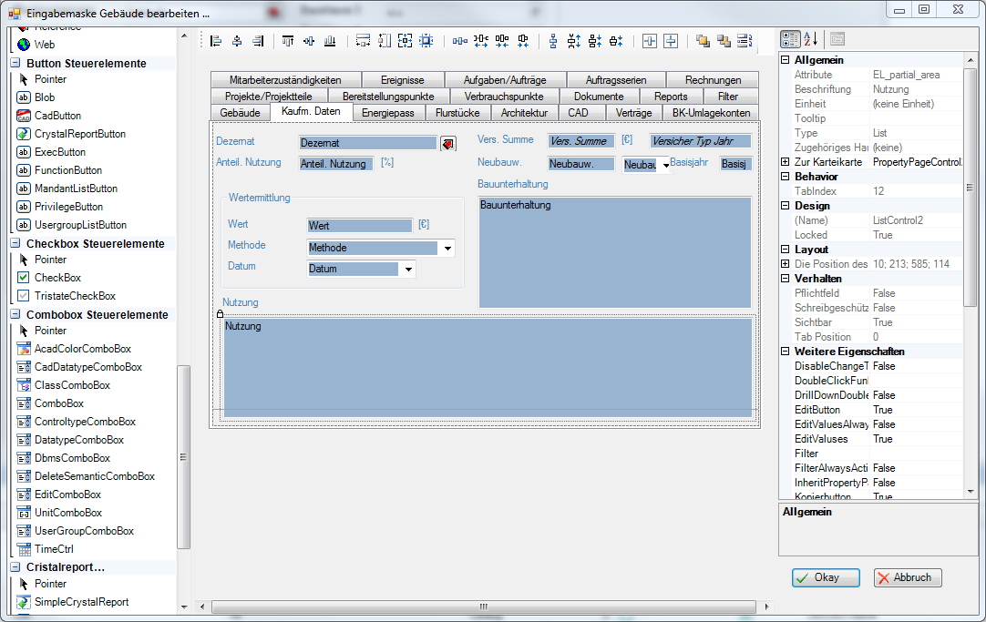
Toolbox
Designer
Eigenschaften

- Tastenkombinationen
Mit den folgenden Tastenkombinationen lassen sich Steuerelemente auf der Entwurfsoberfläche verschieben, markieren, verkleinern und vergrößern:
Tastenkombinationen | Beschreibung
NACH-UNTEN | Verschiebt das ausgewählte Steuerelement auf der Entwurfsoberfläche in 1-Pixel-Schritten nach unten.
STRG+NACH-UNTEN | Verschiebt das ausgewählte Steuerelement auf der Entwurfsoberfläche in 8-Pixel-Schritten nach unten.
NACH-LINKS | Verschiebt das Steuerelement auf der Entwurfsoberfläche in 1-Pixel-Schritten nach links.
STRG+NACH-LINKS | Verschiebt das Steuerelement auf der Entwurfsoberfläche in 8-Pixel-Schritten nach links.
NACH-RECHTS | Verschiebt das Steuerelement auf der Entwurfsoberfläche in 1-Pixel-Schritten nach rechts.
STRG+NACH-RECHTS | Verschiebt das Steuerelement auf der Entwurfsoberfläche in 8-Pixel-Schritten nach rechts.
NACH-OBEN | Verschiebt das Steuerelement auf der Entwurfsoberfläche in 1-Pixel-Schritten nach oben.
STRG+NACH-OBEN | Verschiebt das Steuerelement auf der Entwurfsoberfläche in 8-Pixel-Schritten nach oben.
TAB | Wechselt auf Basis der Tabindex-Eigenschaft des Steuerelements zum nächsten Steuerelement auf der Seite.
UMSCHALT + TAB | Wechselt zurück zum zuvor ausgewählten Steuerelement auf der Seite.
UMSCHALT + NACH-UNTEN | Vergrößert die Höhe des Steuerelements auf der Entwurfsoberfläche in 1-Pixel-Schritten.
STRG + UMSCHALT + NACH-UNTEN | Vergrößert die Höhe des Steuerelements auf der Entwurfsoberfläche in 8-Pixel-Schritten.
UMSCHALT + NACH-LINKS | Verringert die Breite des Steuerelements auf der Entwurfsoberfläche in 1-Pixel-Schritten.
STRG + UMSCHALT + NACH-LINKS | Verringert die Breite des Steuerelements auf der Entwurfsoberfläche in 8-Pixel-Schritten.
UMSCHALT + NACH-RECHTS | Vergrößert die Breite des Steuerelements auf der Entwurfsoberfläche in 1-Pixel-Schritten.
STRG + UMSCHALT + NACH-RECHTS | Vergrößert die Breite des Steuerelements auf der Entwurfsoberfläche in 8-Pixel-Schritten.
UMSCHALT + NACH-OBEN | Verringert die Höhe des Steuerelements auf der Entwurfsoberfläche in 1-Pixel-Schritten.
STRG + UMSCHALT + NACH-OBEN | Verringert die Höhe des Steuerelements auf der Entwurfsoberfläche in 8-Pixel-Schritten.

Mit den folgenden Tastenkombinationen lassen sich Steuerelemente auf der Entwurfsoberfläche bearbeiten:
Tastenkombinationen | Beschreibung
STRG + C | Kopiert das markierte Element in die Zwischenablage.
STRG + X | Löscht das markierte Element aus der Datei und kopiert es in die Zwischenablage.
ENTF | Löscht ein Zeichen rechts von der Einfügemarke oder ein markiertes Element.
STRG + V | Fügt den Inhalt der Zwischenablage an der Einfügemarke ein.
STRG + Y | Stellt die zuvor rückgängig gemachte Aktion wieder her.
STRG + Z | Macht die letzte Bearbeitungsaktion rückgängig.
STRG + T | Wechselt in den Tabulator-Editor.

- Designer-Kontextmenü
Das Kontextmenü wird in 7 Punkte unterteilt:
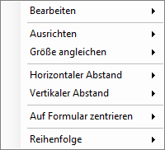
Bearbeiten:
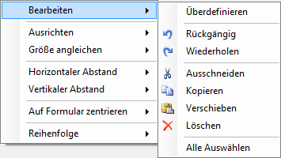
Ausrichten:
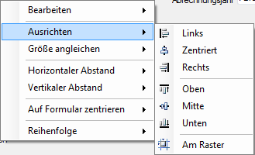
Größe Angleichen:
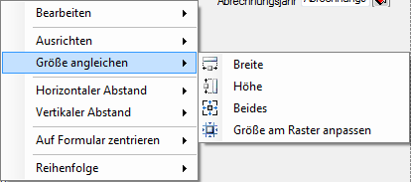
Horizontaler Abstand:
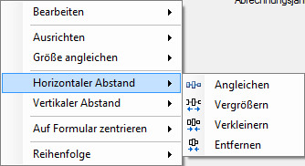
Vertikaler Abstand:
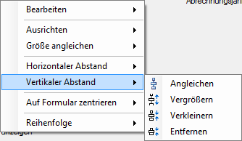
Auf Formular zentrieren:
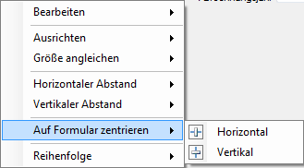
Reihenfolge:
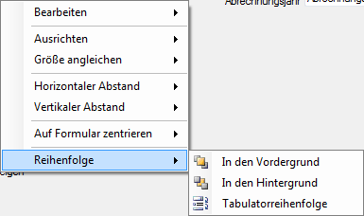

- Toolbox
Die Elemente der Toolbox können nach Belieben gelöscht, hinzugefügt oder Kategorisiert werden (siehe Bild Kontextmenü).
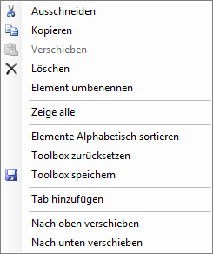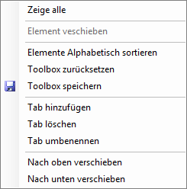
Per Drag & Drop können sie verschoben und per Kontextmenü können Elemente gelöscht oder Kategorien gelöscht und hinzugefügt werden.

- Arbeiten mit dem Designer
Mit dem Dialog-Editor können Sie Dialogfeldressourcen erstellen oder bearbeiten.
Einer der ersten Schritte beim Erstellen eines neuen Dialogfelds (oder einer Dialogfeldvorlage) ist das Hinzufügen von Steuerelementen zum Dialogfeld. Steuerelemente können im Dialog-Editor so angeordnet werden, dass sie einer bestimmten Größe, Form oder Ausrichtung entsprechen. Außerdem können sie bei der Arbeit innerhalb des Dialogfelds verschoben werden. Steuerelemente lassen sich darüber hinaus problemlos löschen.
Der Dialog-Editor bietet zusätzlich die Möglichkeit, die Eigenschaften einzelner oder mehrerer Steuerelemente zu bearbeiten. Sie können die Aktivierreihenfolge ändern, d. h. die Reihenfolge, in der die Steuerelemente beim Drücken der TAB-TASTE den Fokus erhalten, oder eine Zugriffstaste (Tastenkombination) definieren, mit der der Benutzer ein Steuerelement über die Tastatur auswählen kann.
Zugriffstasten für den Dialog-Editor (muss noch gemacht werden…)
Im Folgenden sind die Standardzugriffstasten für die Befehle des Dialog-Editors aufgeführt.
Befehl | Tasten | Beschreibung
AlignBottoms | ALT + UMSCHALT + NACH-UNTEN | Richtet den unteren Rand der ausgewählten Steuerelemente am bestimmenden Steuerelement aus.
AlignVerticalCenters | UMSCHALT + F9 | Richtet die vertikalen Mittelpunkte der ausgewählten Steuerelemente am bestimmenden Steuerelement aus.
AlignLefts | ALT + UMSCHALT + NACH-LINKS | Richtet den linken Rand der ausgewählten Steuerelemente am bestimmenden Steuerelement aus.
AlignHorizontalCenters | F9 | Richtet die horizontalen Mittelpunkte der ausgewählten Steuerelemente am bestimmenden Steuerelement aus.
AlignRights | ALT + UMSCHALT + NACH-RECHTS | Richtet den rechten Rand der ausgewählten Steuerelemente am bestimmenden Steuerelement aus.
AlignTops | ALT + UMSCHALT + NACH-OBEN | Richtet den oberen Rand der ausgewählten Steuerelemente am bestimmenden Steuerelement aus.
ButtonBottom | STRG + B | Positioniert die ausgewählten Schaltflächen entlang dem unteren Mittelpunkt des Dialogfelds.
ButtonRight | STRG+R | Positioniert die ausgewählten Schaltflächen in der oberen rechten Ecke des Dialogfelds.
CenterHorizontal | STRG + UMSCHALT + F9 | Zentriert die Steuerelemente im Dialogfeld horizontal.
CenterVertical | STRG + F9 | Zentriert die Steuerelemente im Dialogfeld vertikal.
SpaceAcross | ALT + NACH-LINKS | Ordnet die ausgewählten Steuerelemente horizontal in gleichmäßigen Abständen an.
SpaceDown | ALT + NACH-UNTEN | Ordnet die ausgewählten Steuerelemente vertikal in gleichmäßigen Abständen an.
TabOrder | STRG + D | Legt die Reihenfolge der Steuerelemente innerhalb des Dialogfelds fest.

Steuerelemente in Dialogfeldern
Steuerelemente können über die "Toolbox" hinzugefügt werden. Dabei wählen Sie das gewünschte Steuerelement aus und ziehen es in das Dialogfeld. Die Drag & Drop-Methode bietet die schnellste Möglichkeit, einem Dialogfeld Steuerelemente hinzuzufügen oder vorhandene Steuerelemente neu zu positionieren. Die Position des Steuerelements wird durch eine gepunktete Linie angedeutet, bis es im Dialogfeld abgelegt wird. Wenn Sie einem Dialogfeld mit Drag & Drop ein Steuerelement hinzufügen, erhält das Steuerelement eine für seinen Typ angemessene Standardhöhe.
Wenn Sie einem Dialogfeld ein Steuerelement hinzufügen oder dieses neu positionieren, kann die endgültige Position entweder durch Führungslinien oder Ränder bestimmt werden.
Nachdem Sie dem Dialogfeld ein Steuerelement hinzugefügt haben, können Sie Eigenschaften, wie die Beschriftung, im Eigenschaftenfenster ändern. Sie können auch mehrere Steuerelemente markieren und deren Eigenschaften gleichzeitig ändern.

Eigenschaftenfenster
In diesem Fenster können die Entwurfszeit-Eigenschaften ausgewählter Objekte, die sich im Designer befinden, angezeigt und geändert werden.
Je nach den Erfordernissen der einzelnen Eigenschaften werden im Eigenschaftenfenster verschiedene Arten von Bearbeitungsfeldern angezeigt. Diese Bearbeitungsfelder bestehen beispielsweise aus Eingabefeldern, Dropdownlisten und Verknüpfungen mit benutzerdefinierten Editor-Dialogfeldern. In Grau angezeigte Eigenschaften sind schreibgeschützt.
Objektname
Listet die momentan ausgewählten Objekte auf. Es werden nur die Objekte im Designer angezeigt. Wenn Sie mehrere Objekte auswählen, werden nur die Eigenschaften aufgeführt, über die alle ausgewählten Objekte verfügen.
Nach Kategorien
Listet alle Eigenschaften und Eigenschaftenwerte für das ausgewählte Objekt nach Kategorie sortiert auf. Kategorien können reduziert werden, um die Anzahl der sichtbaren Eigenschaften zu verringern. Wenn Sie eine Kategorie erweitern oder reduzieren, wird links neben dem Kategorienamen ein Pluszeichen (+) oder ein Minuszeichen (-) angezeigt. Die Kategorien werden in alphabetischer Reihenfolge aufgeführt.
Alphabetisch
Sortiert alle Entwurfszeit-Eigenschaften und -Ereignisse ausgewählter Objekte in alphabetischer Reihenfolge. Zum Bearbeiten einer nicht abgeblendeten Eigenschaft klicken Sie auf die Zelle rechts neben der Eigenschaft und nehmen die Änderungen vor.
Eigenschaftenseiten
Zeigt das Dialogfeld Eigenschaftenseiten oder Projekt-Designer für das ausgewählte Element an. Das Dialogfeld zeigt entweder eine Teilmenge, dieselbe Menge oder eine Obermenge der im Eigenschaftenfenster verfügbaren Eigenschaften an. Über diese Schaltfläche werden die Eigenschaften angezeigt und bearbeitet, die sich auf die aktive Konfiguration des Projekts beziehen.
Eigenschaften
Zeigt die Eigenschaften eines Objekts an. Viele Objekte verfügen außerdem über Ereignisse, die im Eigenschaftenfenster angezeigt werden können.
Beschreibungsbereich
Zeigt den Eigenschaftentyp und eine Kurzbeschreibung der Eigenschaft an.

